Wat ga je leren in dit leerpad?
In deze lessen neemt professor Aswath Damodaran, een wereldautoriteit op het gebied van bedrijfswaardering, je stap voor stap mee door de fundamenten van business valuation.
Je leert onder andere:
- Waarom waarderen essentieel is voor investeerders, ondernemers en analisten.
- De belangrijkste waarderingsmethoden zoals Discounted Cash Flow (DCF), comparables en asset-based valuation.
- Hoe je toekomstige cashflows inschat en de juiste discount rate (zoals WACC) bepaalt.
- Hoe markt- en bedrijfsrisico’s invloed hebben op de waarde van een onderneming.
- Praktische technieken om echte bedrijven te analyseren en te waarderen.
- Veelvoorkomende fouten en hoe je die kunt vermijden.
Damodaran legt complexe concepten begrijpelijk uit, vaak met voorbeelden uit de praktijk. Na dit leerpad begrijp je niet alleen hoe je een bedrijf waardeert, maar ook waarom de cijfers kloppen, of niet.
De lessen die worden gegeven duur meestal 1u15min. Je kan dit volledig op je eigen tempo doen. Als je wilt meevolgen aan de hand van het werkelijke semester dan zorg je ervoor dat je elke week 2 lessen op neemt. Het leerpad werd dus ook zo opgesteld, met de bedoeling van 2 lessen per week te doen. Maar doe dit zeker op je eigen tempo! De slides kunnen worden gevonden in de commentaren van de video, net zoals de link naar de voor/na les testjes. De laatsten staan ook in dit document. Veel plezier!
Introductie
Korte eerste introductie, behandeld de inhoud van de lessen die je gaat volgen.
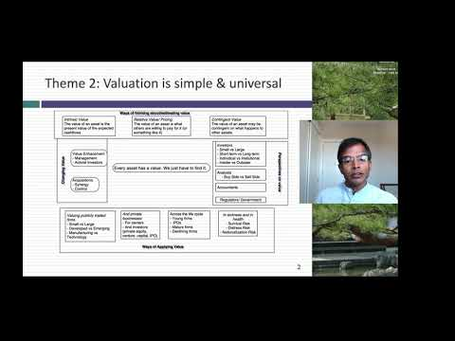
In de volgende lessen leer je alles over valuation. Je hebt vrijblijvend de keuze om mee te doen met de taak die Pr. Damodaran opstelt. Wil je meedoen met de taak? Perfect! Doe je dit liever met meerdere? Zoek enkele gelijkgezinden en maak de taak samen. Je mag deze altijd op het einde doorsturen naar de fund administrator voor feedback of bij vragen. Je hebt ook elke les de mogelijkheid om een Post class test te maken, deze vind je altijd terug in de commentaren van de video. Dit is een zeer goede test voor jezelf om te weten of je alles al hebt begrepen. Vragen of je zit vast -> contacteer iemand van de club: analist, bestuur, medeleden.
Week 1
LES 1
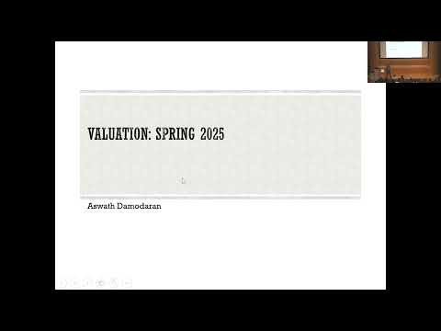
Test link:
https://pages.stern.nyu.edu/~adamodar/pdfiles/eqnotes/postclass/session1test.pdf
Oplossing:
https://pages.stern.nyu.edu/~adamodar/pdfiles/eqnotes/postclass/session1soln.pdf
LES 2
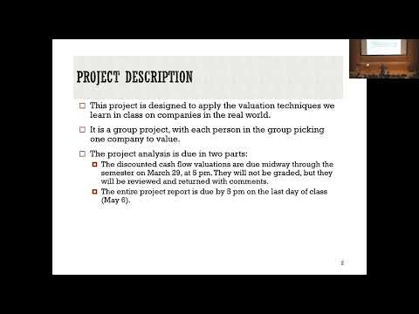
Test link: https://pages.stern.nyu.edu/~adamodar/pdfiles/eqnotes/postclass/session2atest.pdf
Oplossing: https://pages.stern.nyu.edu/~adamodar/pdfiles/eqnotes/postclass/session2asoln.pdf
Week 2
LES 3
Voor de les te bekijken: https://pages.stern.nyu.edu/~adamodar/pdfiles/eqnotes/tests/kennecott.pdf
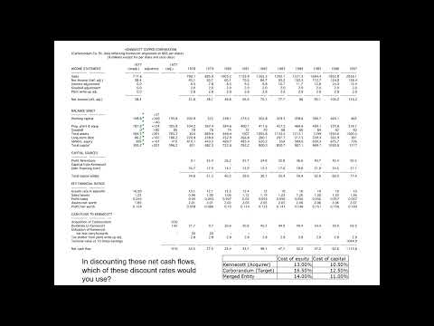
Test link:
https://pages.stern.nyu.edu/~adamodar/pdfiles/eqnotes/postclass/session3atest.pdf
Oplossing
https://pages.stern.nyu.edu/~adamodar/pdfiles/eqnotes/postclass/sessio3asoln.pdf
LES 4
Voor de les te bekijken: https://pages.stern.nyu.edu/~adamodar/pdfiles/eqnotes/tests/riskfree.pdf
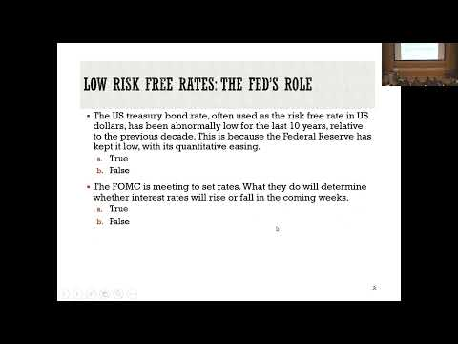
Test link: https://pages.stern.nyu.edu/~adamodar/pdfiles/eqnotes/postclass/session4atest.pdf
Oplossingen: https://pages.stern.nyu.edu/~adamodar/pdfiles/eqnotes/postclass/sessio4asoln.pdf
Week 3
(je kan altijd nog het testje op voorhand bekijken)
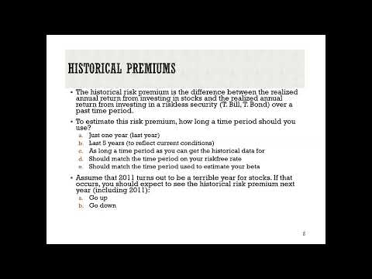
https://pages.stern.nyu.edu/~adamodar/pdfiles/eqnotes/postclass/session5Atest.pdf
https://pages.stern.nyu.edu/~adamodar/pdfiles/eqnotes/postclass/sessio5Asoln.pdf
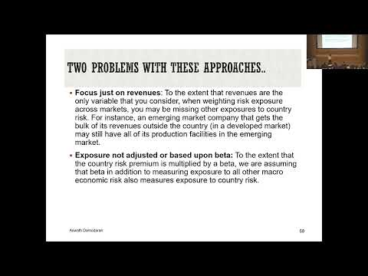
https://pages.stern.nyu.edu/~adamodar/pdfiles/eqnotes/postclass/session6Atest.pdf
https://pages.stern.nyu.edu/~adamodar/pdfiles/eqnotes/postclass/sessio6Asoln.pdf

Week 4
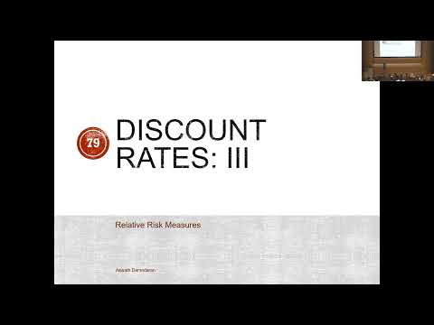
https://pages.stern.nyu.edu/~adamodar/pdfiles/eqnotes/postclass/session7Atest.pdf https://pages.stern.nyu.edu/~adamodar/pdfiles/eqnotes/postclass/sessio7Asoln.pdf
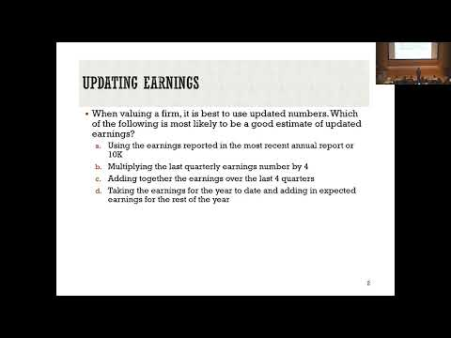
https://pages.stern.nyu.edu/~adamodar/pdfiles/eqnotes/postclass/session8Btest.pdf
https://pages.stern.nyu.edu/~adamodar/pdfiles/eqnotes/postclass/session8Bsoln.pdf

Week 5
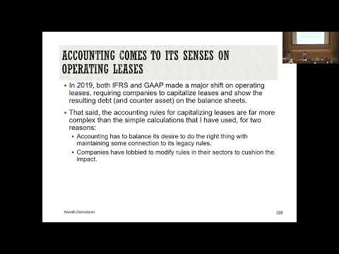
https://pages.stern.nyu.edu/~adamodar/pdfiles/eqnotes/postclass/session9Btest.pdf
https://pages.stern.nyu.edu/~adamodar/pdfiles/eqnotes/postclass/session9Bsoln.pdf

https://pages.stern.nyu.edu/~adamodar/pdfiles/eqnotes/postclass/session10Btest.pdf https://pages.stern.nyu.edu/~adamodar/pdfiles/eqnotes/postclass/session10Bsoln.pdf

Week 6
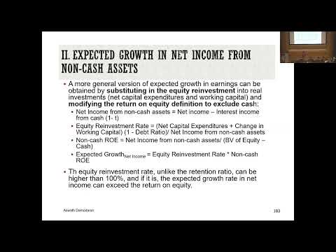
https://pages.stern.nyu.edu/~adamodar/pdfiles/eqnotes/postclass/session11Ctest.pdf
https://pages.stern.nyu.edu/~adamodar/pdfiles/eqnotes/postclass/session11Csoln.pdf
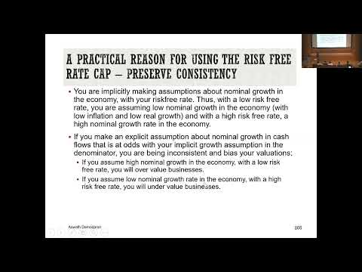
https://pages.stern.nyu.edu/~adamodar/pdfiles/eqnotes/postclass/session12Btest.pdf
https://pages.stern.nyu.edu/~adamodar/pdfiles/eqnotes/postclass/session12Bsoln.pdf

Week 7
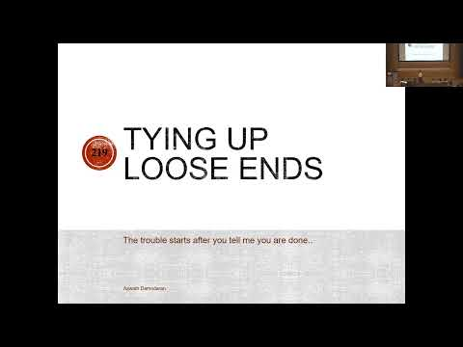
https://pages.stern.nyu.edu/~adamodar/pdfiles/eqnotes/postclass/session13Ctest.pdf
https://pages.stern.nyu.edu/~adamodar/pdfiles/eqnotes/postclass/session13Csoln.pdf

https://pages.stern.nyu.edu/~adamodar/pdfiles/eqnotes/postclass/session14aXtest.pdf
https://pages.stern.nyu.edu/~adamodar/pdfiles/eqnotes/postclass/session14aXsoln.pdf

Week 8
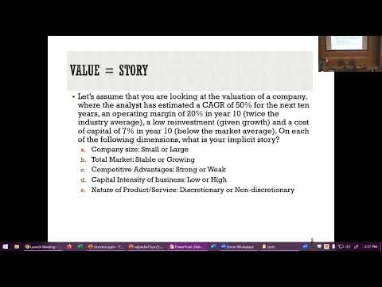
No post class test
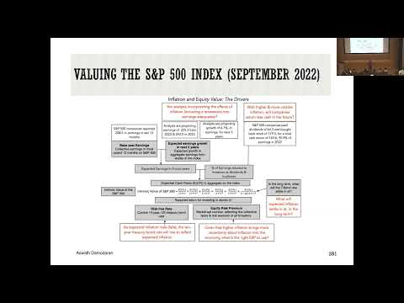
https://pages.stern.nyu.edu/~adamodar/pdfiles/eqnotes/postclass/session16Dtest.pdf
https://pages.stern.nyu.edu/~adamodar/pdfiles/eqnotes/postclass/session16Dsoln.pdf

Week 9
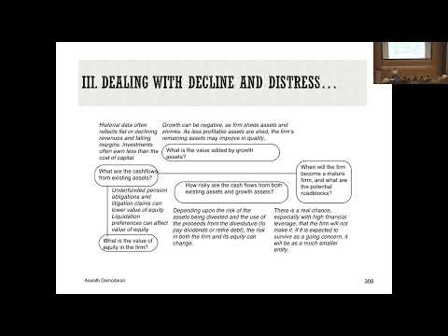
https://pages.stern.nyu.edu/~adamodar/pdfiles/eqnotes/postclass/session17Dtest.pdf
https://pages.stern.nyu.edu/~adamodar/pdfiles/eqnotes/postclass/session17Dsoln.pdf

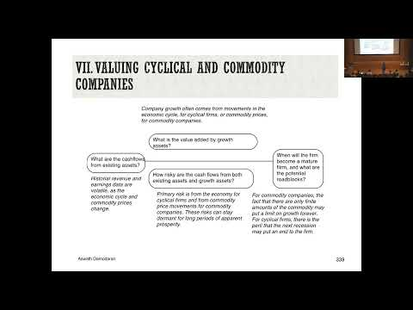
https://pages.stern.nyu.edu/~adamodar/pdfiles/eqnotes/postclass/session18Btest.pdf
https://pages.stern.nyu.edu/~adamodar/pdfiles/eqnotes/postclass/session18Btest.pdf

Week 10
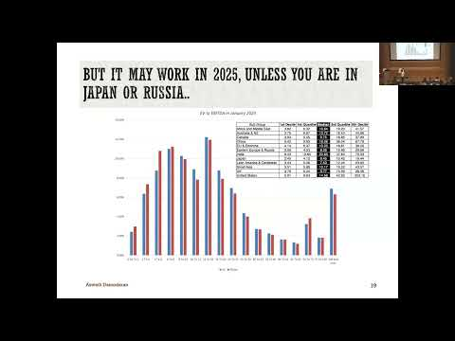
https://pages.stern.nyu.edu/~adamodar/pdfiles/eqnotes/postclass/session19Ctest.pdf
https://pages.stern.nyu.edu/~adamodar/pdfiles/eqnotes/postclass/session19Csoln.pdf
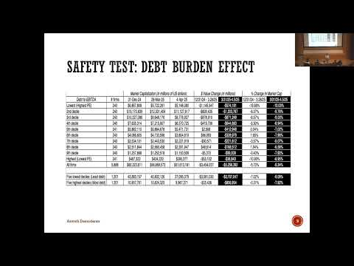

Week 11
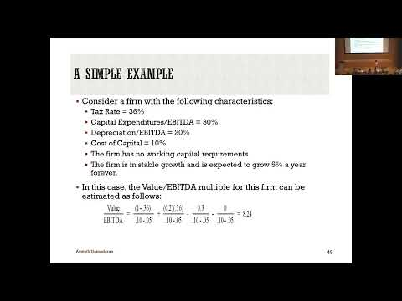
https://pages.stern.nyu.edu/~adamodar/pdfiles/eqnotes/postclass/session21Ctest.pdf
https://pages.stern.nyu.edu/~adamodar/pdfiles/eqnotes/postclass/session21Csoln.pdf
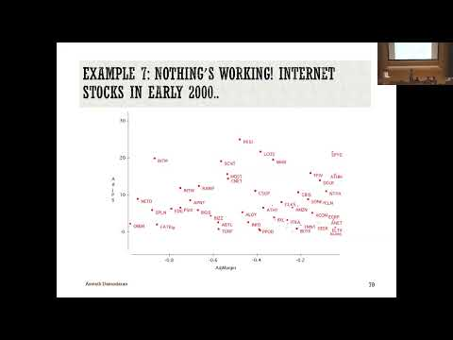
https://pages.stern.nyu.edu/~adamodar/pdfiles/eqnotes/postclass/session22Btest.pdf
https://pages.stern.nyu.edu/~adamodar/pdfiles/eqnotes/postclass/session22Bsoln.pdf

Week 12
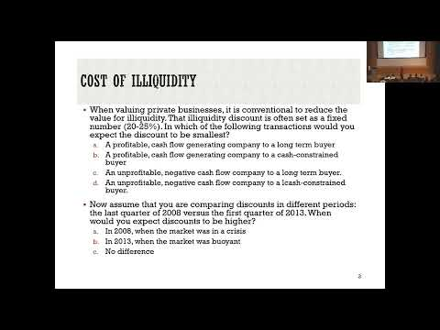
https://pages.stern.nyu.edu/~adamodar/pdfiles/eqnotes/postclass/session23Ftest.pdf
https://pages.stern.nyu.edu/~adamodar/pdfiles/eqnotes/postclass/session23Fsoln.pdf
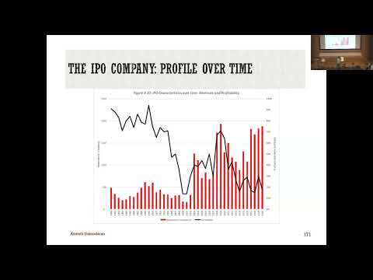
https://pages.stern.nyu.edu/~adamodar/pdfiles/eqnotes/postclass/session24Ftest.pdf
https://pages.stern.nyu.edu/~adamodar/pdfiles/eqnotes/postclass/session24Fsoln.pdf

Week 13
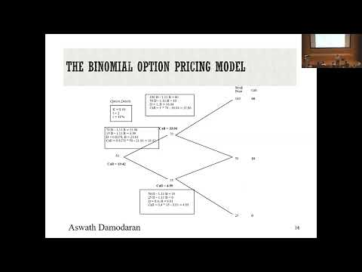
https://pages.stern.nyu.edu/~adamodar/pdfiles/eqnotes/postclass/session25Ftest.pdf
https://pages.stern.nyu.edu/~adamodar/pdfiles/eqnotes/postclass/session25Fsoln.pdf
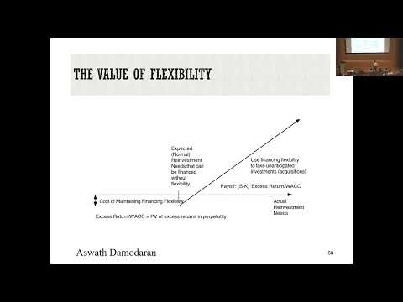
https://pages.stern.nyu.edu/~adamodar/pdfiles/eqnotes/postclass/session26Atest.pdf
https://pages.stern.nyu.edu/~adamodar/pdfiles/eqnotes/postclass/session26Asoln.pdf

Week 14
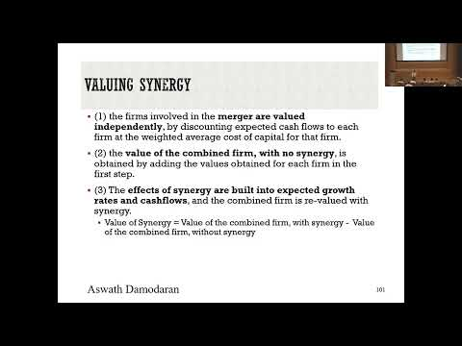
https://pages.stern.nyu.edu/~adamodar/pdfiles/eqnotes/postclass/session27Atest.pdf https://pages.stern.nyu.edu/~adamodar/pdfiles/eqnotes/postclass/session27Asoln.pdf

Dit is het einde van dit leerpad. Door het bekijken van deze filmpjes heb je enorm veel bijgeleerd! Gebruik alles wat je hebt geleerd wanneer je aandelen onderzoekt en leer uit je eigen fouten. Altijd handig om eerst aan de slag te gaan met een paper trading account. Zie andere documenten voor extra informatie en extra leermateriaal.

